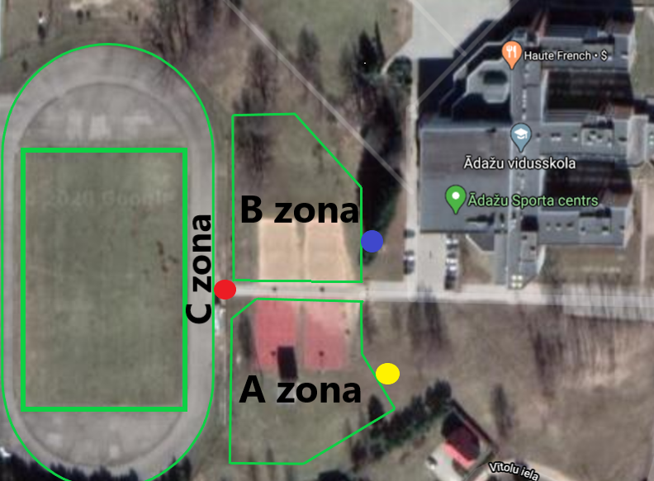

IEEJA C ZONĀ IEEJA B ZONĀ IEEJA A ZONĀ

